Об утверждении регламентов электронных государственных услуг в области социальной защиты
Утративший силу
Постановление акимата Мангистауской области от 09 апреля 2012 года N 63 Зарегистрировано Департаментом юстиции Мангистауской области 11 мая 2012 года N 2129. Утратило силу постановлением акимата Мангистауской области от 15 августа 2013 года № 244
Примечание РЦПИ.
В тексте сохранена авторская орфография и пунктуация.
Сноска. Утратило силу постановлением акимата Мангистауской области от 15.08.2013 № 244.
В соответствии с Законом Республики Казахстан от 11 января 2007 года "Об информатизации" и постановлением Правительства Республики Казахстан от 7 апреля 2011 года N 394 "Об утверждении стандартов государственных услуг в сфере социальной защиты, оказываемых местными исполнительными органами", акимат области ПОСТАНОВЛЯЕТ:
1. Утвердить прилагаемые:
1) регламент электронной государственной услуги "Выдача справок безработным гражданам";
2) исключен - постановлением Мангистауского областного акимата от 26.11.2012 N 297 (вводится в действие по истечении десяти календарных дней после дня его первого официального опубликования).
3) регламент электронной государственной услуги "Оформление документов для материального обеспечения детей - инвалидов, обучающихся и воспитывающихся на дому".
2. Контроль за исполнением настоящего постановления возложить на первого заместителя акима области Бейдали М.Б.
3. Настоящее постановление вступает в силу со дня государственной регистрации в органах юстиции и вводится в действие по истечении десяти календарных дней после дня его первого официального опубликования.

Аким области Б. Мухамеджанов
"СОГЛАСОВАНО"
Министр транспорта и коммуникаций
Республики Казахстан
Жумагалиев А.К.
09 апреля 2012 года
Утвержден
постановлением акимата
Мангистауской области
от 09 апреля 2012 года N 63
Регламент электронной государственной услуги
"Выдача справок безработным гражданам"
1. Общие положения
1. Электронная государственная услуга "Выдача справок безработным гражданам" (далее – электронная государственная услуга) оказывается районными и городскими отделами занятости и социальных программ Мангистауской области (далее – МИО), через центры обслуживания населения (далее – ЦОН) на альтернативной основе, а также через веб-портал "электронного правительства": www.e.gov.kz (далее – ПЭП).
2. Электронная государственная услуга оказывается на основании стандарта государственной услуги "Выдача справок безработным гражданам", утвержденного постановлением Правительства Республики Казахстан от 7 апреля 2011 года N 394.
3. Степень автоматизации электронной государственной услуги: частично автоматизированная (электронная государственная услуга, содержащая медиа-разрывы).
4. Вид оказания государственной услуги: интерактивная.
5. Понятия и сокращения, используемые в настоящем регламенте электронной государственной услуги "Выдача справок безработным гражданам" (далее – Регламент):
1) веб - портал "электронного правительства" (далее – ПЭП) – информационная система, представляющая собой единое окно доступа ко всей консолидированной правительственной информации, включая нормативную правовую базу, и к электронным государственным услугам;
2) индивидуальный идентификационный номер (далее – ИИН) – уникальный номер, формируемый для физического лица, в том числе индивидуального предпринимателя, осуществляющего деятельность в виде личного предпринимательства;
3) интерактивная услуга – услуга по предоставлению электронных информационных ресурсов пользователям по их запросам или по соглашению сторон, требующая взаимный обмен информацией;
4) информационная система (далее – ИС) – система, предназначенная для хранения, обработки, поиска, распространения, передачи и предоставления информации с применением аппаратно - программного комплекса;
5) ИС МИО – информационная система местных исполнительных органов/информационная система "Региональный шлюз, как подсистема шлюза "электронного правительства" Республики Казахстан, в части автоматизированного рабочего места сотрудника местного исполнительного органа;
6) ИС НУЦ – информационная система Национального удостоверяющего центра Республики Казахстан;
7) ИС ЦОН – информационная система центров обслуживания населения;
8) медиа - разрыв – чередование бумажного и электронного документооборота в процессе оказания услуг, когда необходимы преобразования документов из электронной формы в бумажную или наоборот;
9) потребитель – физическое лицо, которому оказывается электронная государственная услуга;
10) РШЭП – региональный шлюз "электронного правительства";
11) структурно - функциональные единицы (далее – СФЕ) – перечень структурных подразделений государственных органов, государственных учреждений или иных организаций, которые участвуют в процессе оказания электронной государственной услуги;
12) шлюз "электронного правительства" (далее – ШЭП) – информационная система, предназначенная для интеграции информационных систем "электронного правительства" в рамках реализации электронных услуг;
13) электронная цифровая подпись (далее – ЭЦП) — набор электронных цифровых символов, созданный средствами электронной цифровой подписи и подтверждающий достоверность электронного документа, его принадлежность и неизменность содержания;
14) электронный документ – документ, в котором информация представлена в электронно - цифровой форме и удостоверена посредством электронной цифровой подписи.
2. Порядок деятельности услугодателя по оказанию электронной
государственной услуги
6. Пошаговые действия и решения услугодателя через МИО (диаграмма N 1 функционального взаимодействия при оказании частично автоматизированной электронной государственной услуги) приведены в приложении 2 к настоящему Регламенту:
1) потребитель должен обратиться в МИО для получения электронной государственной услуги имея при себе заявление и оригиналы необходимых документов. Проверка подлинности заявления и документов потребителя сотрудником МИО;
2) процесс 1 – процесс ввода сотрудником МИО ИИН и пароля (процесс авторизации) в ИС МИО для оказания электронной государственной услуги;
3) условие 1 – проверка в ИС МИО подлинности данных о зарегистрированном сотруднике МИО через ИИН и пароль;
4) процесс 2 – формирование сообщения об отказе в авторизации в ИС МИО в связи с имеющими нарушениями в данных сотрудника МИО;
5) процесс 3 – выбор сотрудником МИО услуги, указанной в настоящем Регламенте, вывод на экран формы запроса для оказания услуги и заполнение формы (ввод данных и прикрепление сканированных документов) с учетом ее структуры и форматных требований;
6) процесс 4 – подписание посредством ЭЦП сотрудника МИО заполненной формы (введенных данных, прикрепленных сканированных документов) запроса на оказание электронной государственной услуги;
7) условие 2 – проверка соответствия идентификационных данных (между ИИН, указанным в запросе и ИИН, указанным в регистрационном свидетельстве ЭЦП), срока действия регистрационного свидетельства ЭЦП и отсутствия в списке отозванных (аннулированных) регистрационных свидетельств ИС МИО;
8) процесс 5 – формирование сообщения об отказе в запрашиваемой электронной государственной услуге в связи с не подтверждением подлинности ЭЦП сотрудника МИО;
9) процесс 6 – обработка электронной государственной услуги сотрудником МИО;
10) процесс 7 – формирование сотрудником МИО результата оказания электронной государственной услуги (справка о регистрации в качестве безработного, либо мотивированный ответ об отказе в предоставлении услуги). Электронный документ формируется с использованием ЭЦП сотрудника МИО;
11) процесс 8 – выдача сотрудником МИО нарочно или посредством отправки на электронную почту потребителя результата оказания электронной государственной услуги.
7. Пошаговые действия и решения услугодателя через ЦОН (диаграмма N 2 функционального взаимодействия при оказании частично автоматизированной электронной государственной услуги) приведены в приложении 2 к настоящему Регламенту:
1) процесс 1 – процесс авторизации оператора ЦОН в ИС ЦОН для оказания электронной государственной услуги;
2) условие 1 – проверка в ИС ЦОН подлинности данных о зарегистрированном операторе через ИИН и пароль, либо ЭЦП;
3) процесс 2 – формирование сообщения об отказе в авторизации в ИС ЦОН в связи с имеющими нарушениями в данных оператора ЦОН;
4) процесс 3 – выбор оператором ЦОН услуги, указанной в настоящем Регламенте, вывод на экран формы запроса для оказания услуги и заполнение формы (ввод данных и прикрепление сканированных документов) с учетом ее структуры и форматных требований;
5) процесс 4 – подписание посредством ЭЦП оператора ЦОН заполненной формы (введенных данных, прикрепленных сканированных документов) запроса на оказание электронной государственной услуги;
6) условие 2 – проверка соответствия идентификационных данных (между ИИН, указанным в запросе и ИИН, указанным в регистрационном свидетельстве ЭЦП), срока действия регистрационного свидетельства ЭЦП и отсутствия в списке отозванных (аннулированных) регистрационных свидетельств в ИС ЦОН;
7) процесс 5 – формирование сообщения об отказе в запрашиваемой электронной государственной услуге в связи с не подтверждением подлинности ЭЦП оператора;
8) процесс 6 – направление подписанного ЭЦП оператора ЦОН электронного документа (запроса потребителя) через РШЭП/ШЭП в ИС МИО и обработка электронной государственной услуги сотрудником МИО;
9) процесс 7 – формирование сотрудником МИО результата оказания электронной государственной услуги (справка о регистрации в качестве безработного, либо мотивированный ответ об отказе в предоставлении услуги). Электронный документ формируется с использованием ЭЦП сотрудника МИО и передается в ИС ЦОН;
10) процесс 8 – выдача выходного документа сотрудником ЦОН потребителю услуги нарочно или посредством отправки на электронную почту.
8. Пошаговые действия и решения услугодателя через ПЭП (диаграмма N 3 функционального взаимодействия при оказании частично автоматизированной электронной государственной услуги) приведены в приложении 2 к настоящему Регламенту:
1) потребитель осуществляет регистрацию на ПЭП с помощью ИИН и пароля (осуществляется для незарегистрированных потребителей на ПЭП);
2) процесс 1 – процесс ввода потребителем ИИН и пароля (процесс авторизации) на ПЭП для получения электронной государственной услуги;
3) условие 1 – проверка на ПЭП подлинности данных о зарегистрированном потребителе через ИИН и пароль;
4) процесс 2 – формирование ПЭП сообщения об отказе в авторизации в связи с имеющими нарушениями в данных потребителя;
5) процесс 3 – выбор потребителем услуги, указанной в настоящем Регламенте, вывод на экран формы запроса для оказания услуги и заполнение потребителем формы (ввод данных, прикрепление сканированных документов) с учетом ее структуры и форматных требований;
6) процесс 4 – подписание посредством ЭЦП потребителя заполненной формы (введенных данных, прикрепленных сканированных документов) запроса на оказание электронной государственной услуги;
7) условие 2 – проверка соответствия идентификационных данных (между ИИН, указанным в запросе и ИИН, указанным в регистрационном свидетельстве ЭЦП), срока действия регистрационного свидетельства ЭЦП и отсутствия в списке отозванных (аннулированных) регистрационных свидетельств ПЭП;
8) процесс 5 – формирование сообщения об отказе в запрашиваемой электронной государственной услуге в связи с не подтверждением подлинности ЭЦП потребителя;
9) процесс 6 – направление подписанного ЭЦП потребителя электронного документа (запроса потребителя) через РШЭП/ШЭП в ИС МИО и обработка электронной государственной услуги сотрудником МИО;
10) процесс 7 – формирование сотрудником МИО результата оказания электронной государственной услуги (справка о регистрации в качестве безработного, либо мотивированный ответ об отказе в предоставлении услуги). Электронный документ формируется с использованием ЭЦП сотрудника МИО и передается в личный кабинет на ПЭП.
9. В приложении 3 к настоящему Регламенту приведены экранные формы на электронную государственную услугу, предоставляемые потребителю на государственном и русском языках:
заполнение запроса – ИИН выбирается автоматически, по результатам регистрации потребителя на ПЭП;
подписание запроса – потребитель с помощью кнопки "подписать" осуществляет подписание запроса ЭЦП, после чего запрос передается на обработку;
обработка запроса – после обработки запроса у потребителя на экране дисплея выводится следующая информация: ИИН; номер запроса; тип услуги; статус запроса; срок оказания услуги;
с помощью кнопки "обновить статус" потребителю предоставляется возможность просмотреть результаты обработки запроса.
10. Способ проверки получателем статуса исполнения запроса по электронной государственной услуге: на ПЭП в разделе "История получения услуг", а также при обращении в МИО или ЦОН.
11. Номер контактного телефона для получения информации об электронной государственной услуге, также в случае необходимости оценки (в том числе обжалования) их качества: 8(7292) 605253.
3. Описание порядка взаимодействия в процессе оказания
электронной государственной услуги
12. СФЕ, которые участвуют в процессе оказания электронной
государственной услуги:
1) ПЭП;
2) РШЭП/ШЭП;
3) ИС НУЦ;
4) ИС ЦОН;
5) ИС МИО;
6) ЦОН;
7) МИО.
13. Текстовое табличное описание последовательности действий СФЕ с указанием срока выполнения каждого действия приведено в приложении 1 к настоящему Регламенту.
14. Диаграммы, отражающие взаимосвязь между логической последовательностью действий (в процессе оказания электронной государственной услуги) СФЕ в соответствии с их описаниями, приведены в приложении 2 (диаграммы N 1, 2, 3) к настоящему Регламенту.
15. В приложении 4 к настоящему Регламенту приведены формы, шаблоны бланков в соответствии с которыми должен быть представлен результат оказания электронной государственной услуги.
16. Результаты оказания электронной государственной услуги потребителям измеряются показателями качества и доступности в соответствии с приложением 5 к настоящему Регламенту.
17. Требования, предъявляемые к процессу оказания электронной государственной услуги потребителям:
1) обеспечение сохранности, защиты и конфиденциальности информации, содержащейся в документах потребителя;
2) иные требования, необходимые для защиты прав потребителя.
18. Технические условия оказания электронной государственной услуги: доступ в ПЭП, наличие ЭЦП потребителя.
Приложение 1
к регламенту электронной государственной услуги
"Выдача справок безработным гражданам"
Текстовое табличное описание последовательности действий СФЕ
Таблица 1. Описание действий посредством МИО

Действия основного процесса (хода, потока работ)
1 | N действия (хода, потока работ) | 1 | 2 | 3 | 4
2 | Наименование СФЕ, ИС | МИО | ИС МИО | РШЭП (ШЭП) | ИС ЦОН
3 | Наименование действия (процесса, процедуры, операции) и их описание | Проверка подлинности заявления и документов потребителя, ввод данных в ИС МИО | Авторизация сотрудника МИО в системе и заполнение формы запроса на оказания электронной госу-  дарственной услуги | Маршрутиза-ция уведомления о смене статуса запроса из ИС МИО в ИС ЦОН | Присвоение номера заявлению. Формирова-ние уведомле-  ния с указанием текущего статуса
4 | Форма завершения (данные, документ, организа-  ционно-рас-  порядитель-  ное решение) | Прием заявления и документов на получения услуги | Регистрация запроса с присвоением номера заявлению | Маршрутиза-ция запроса | Отображе-  ние статуса
5 | Сроки исполнения | Не более 10 минут | Не более 1 минуты | Не более 1 минуты | Не более 1 минуты
6 | Номер следующего действия | 2 | 3 | 4 | 5

Действия основного процесса (хода, потока работ)
1 | N действия (хода, потока работ) | 5 | 6 | 7 | 8
2 | Наименование СФЕ, ИС | МИО | ИС МИО | РШЭП (ШЭП) | ИС ЦОН
3 | Наименование действия (процесса, процедуры, операции) и их описание | Исполнение запроса. Принятие решения | Формирова-  ние выходного документа | Маршрутиза-ция уведомления о смене статуса запроса в ИС ЦОН | Отображе-  ние статуса в работе
4 | Форма завершения (данные, документ, организа-  ционно-рас-  порядитель-  ное решение) | Формирова-  ние справки, либо мотивиро-  ванного отказа | Формирова-  ние выходного документа в системе | Маршрутиза-ция запроса | Отображе-  ние статуса в работе
5 | Сроки исполнения | Не более 10 минут | Не более 1 минуты | Не более 1 минуты | Не более 1 минуты
6 | Номер следующего действия | 6 | 7 | 8 | 9

Действия основного процесса (хода, потока работ)
1 | N действия (хода, потока работ) | 9 | 10 | 11 | 12
2 | Наименование СФЕ, ИС | МИО | ИС МИО | РШЭП (ШЭП) | ИС ЦОН
3 | Наименование действия (процесса, процедуры, операции) и их описание | Создание выходного документа | Подписание выходного документа ЭЦП сотрудника МИО. Формирова ние уведомленияо смене статуса оказания услуги в ИС ЦОН | Маршрутиза-ция уведомления о смене статуса в ИС ЦОН | Отображе-  ние уведомле-  ния о завершении оказания услуги
4 | Форма завершения (данные, документ, организа-  ционно-рас-  порядитель-  ное решение) | Выдача сотрудником МИО нарочно или посредством отправки на электронную почту потребителя результата электронной государст-  венной услуги | Подписанный ЭЦП сотрудника МИО выходной документ. Отправка уведомления о смене статуса в ИС ЦОН | Маршрутиза-ция | Отображе-  ние статуса завершения исполнения и выдачи выходного документа
5 | Сроки исполнения | Не более 1 минуты | Не более 1 минуты | Не более 1 минуты | Не более 1 минуты
6 | Номер следующего действия | 10 | 11 | 12 | -

Таблица 2. Описание действий посредством ЦОН
Действия основного процесса (хода, потока работ)
1 | N действия (хода, потока работ) | 1 | 2 | 3
2 | Наименование СФЕ, ИС | ЦОН | ИС ЦОН | РШЭП (ШЭП)
3 | Наименование действия (процесса, процедуры, операции) и их описание | Проверка подлинности заявления и документов потребителя, ввод данных в ИС ЦОН | Авторизация сотрудника ЦОН в системе и заполнение формы запроса на оказания электронной государствен-ной услуги | Маршрутизация запроса из ИС ЦОН в ИС МИО
4 | Форма завершения (данные, документ, организационно-распорядитель-  ное решение) | Прием заявления и документов на получения услуги | Регистрация запроса в системе с присвоением номера заявлению | Маршрутизация запроса
5 | Сроки исполнения | Не более 10 минут | Не более 1 минуты | Не более 1 минуты
6 | Номер следующего действия | 2 | 3 | 4

Действия основного процесса (хода, потока работ)
1 | N действия (хода, потока работ) | 4 | 5 | 6
2 | Наименование СФЕ, ИС | ИС МИО | МИО | МИО
3 | Наименование действия (процесса, процедуры, операции) и их описание | Присвоение номера заявлению, отправка на исполнение | Проверка документов, принятия заявления в работу | Исполнение запроса. Принятие решения
4 | Форма завершения (данные, документ, организационно-распорядитель-  ное решение) | Отображения заявления в статусе поступившие из ЦОН в ИС МИО | Принятие запроса в работу | Формирование справки, либо мотивированного отказа
5 | Сроки исполнения | Не более 1 минуты | Не более 10 минут | 3 рабочих дня (день приема и день выдачи документов не входят в срок оказания государствен-ной услуги)
6 | Номер следующего действия | 5 | 6 | 7

Действия основного процесса (хода, потока работ)
1 | N действия (хода, потока работ) | 7 | 8 | 9
2 | Наименование СФЕ, ИС | ИС МИО | РШЭП (ШЭП) | ИС ЦОН
3 | Наименование действия (процесса, процедуры, операции) и их описание | Формирование выходного документа | Маршрутизация уведомления о смене статуса запроса в ИС ЦОН | Отображение статуса в работе
4 | Форма завершения (данные, документ, организационно-распорядитель-  ное решение) | Формирование выходного документа в системе | Маршрутизация запроса | Отображение статуса в работе
5 | Сроки исполнения | Не более 1 минуты | Не более 1 минуты | Не более 1 минуты
6 | Номер следующего действия | 8 | 9 | 10

Действия основного процесса (хода, потока работ)
1 | N действия (хода, потока работ) | 10 | 11 | 12
2 | Наименование СФЕ, ИС | ЦОН | МИО | ИС МИО
3 | Наименование действия (процесса, процедуры, операции) и их описание | - | Создание выходного документа | Подписание выходного документа ЭЦП сотрудника МИО. Формирование уведомления о смене статуса оказания услуги в ИС ЦОН
4 | Форма завершения (данные, документ, организационно-распорядитель-  ное решение) | - | Передача подписанного выходного документа в ЦОН | Передача уведомления в ИС ЦОН о завершении исполнения
5 | Сроки исполнения | - | Не более 1 минуты | Не более 1 минуты
6 | Номер следующего действия | 11 | 12 | 13

Действия основного процесса (хода, потока работ)
1 | N действия (хода, потока работ) | 13 | 14 | 15
2 | Наименование СФЕ, ИС | РШЭП (ШЭП) | ИС ЦОН | ЦОН
3 | Наименование действия (процесса, процедуры, операции) и их описание | Маршрутизация уведомления о смене статуса в ИС ЦОН | Отображение уведомления о завершении оказания услуги | Выдача сотрудником ЦОН нарочно или посредством отправки на электронную почту потребителя результата электронной государствен-ной услуги
4 | Форма завершения (данные, документ, организационно-распорядитель-  ное решение) | Маршрутизация | Отображение статуса завершения исполнения | Выдача результата оказания услуги
5 | Сроки исполнения | Не более 1 минуты | Не более 1 минуты | Не более 10 минут
6 | Номер следующего действия | 14 | 15 | -
Таблица 3. Описание действий посредством ПЭП
Действия основного процесса (хода, потока работ)
1 | N действия (хода, потока работ) | 1 | 2 | 3
2 | Наименование СФЕ, ИС | ПЭП | РШЭП (ШЭП) | ИС МИО
3 | Наименование действия (процесса, процедуры, операции) и их описание | Авторизация потребителя на ПЭП, заполнение формы запроса. Проверка корректности введенных данных для получения электронной государствен-ной услуги | Маршрутизация запроса в ИС МИО и уведомления в ИС ЦОН (в случае корректности введенных данных) | Присвоение номера заявлению и отображение в статусе поступившие (в случае корректности введенных данных)
4 | Форма завершения (данные, документ, организационно-распорядитель-  ное решение) | Отображение уведомления об успешном формировании запроса или формирование сообщения об отказе в запрашиваемой электронной государствен-ной услуге | Маршрутизация запроса (в случае корректности введенных данных) | Отправка уведомления на ПЭП (в случае корректности введенных данных)
5 | Сроки исполнения | Не более 1 минуты | Не более 1 минуты | Не более 1 минуты
6 | Номер следующего действия | 2 | 3 | 4

Действия основного процесса (хода, потока работ)
1 | N действия (хода, потока работ) | 4 | 5 | 6
2 | Наименование СФЕ, ИС | ИС ЦОН | МИО | МИО
3 | Наименование действия (процесса, процедуры, операции) и их описание | Отображение статуса поступившие с ПЭП в ИС ЦОН (в случае корректности введенных данных) | Принятие заявления на исполнение (в случае корректности введенных данных) | Исполнение запроса. Принятие решения
4 | Форма завершения (данные, документ, организационно-распорядитель-  ное решение) | Отображение статуса (в случае корректности введенных данных) | Принятие в работу (в случае корректности введенных данных) | Формирование справки, либо мотивирован-  ного отказа
5 | Сроки исполнения | Не более 1 минуты | Не более 10 минут | Не более 10 минут
6 | Номер следующего действия | 5 | 6 | 7

Действия основного процесса (хода, потока работ)
1 | N действия (хода, потока работ) | 7 | 8 | 9
2 | Наименование СФЕ, ИС | ИС МИО | РШЭП (ШЭП) | ПЭП
3 | Наименование действия (процесса, процедуры, операции) и их описание | Формирование выходного документа. | Маршрутизация уведомления о смене статуса "в работе" на ПЭП и ИС ЦОН | Отображение статуса "в работе"
4 | Форма завершения (данные, документ, организационно-распорядитель-  ное решение) | Формирование выходного документа в системе | Маршрутизация | Отображение статуса
5 | Сроки исполнения | Не более 1 минуты | Не более 1 минуты | Не более 1 минуты
6 | Номер следующего действия | 8 | 9 | 10

Действия основного процесса (хода, потока работ)
1 | N действия (хода, потока работ) | 10 | 11 | 12
2 | Наименование СФЕ, ИС | ИС ЦОН | МИО | ИС МИО
3 | Наименование действия (процесса, процедуры, операции) и их описание | Отображение уведомления и статуса | Создание выходного документа | Подписание выходного документа ЭЦП сотрудника МИО. Формирование уведомления о смене статуса оказания услуги на ПЭП и ИС ЦОН
4 | Форма завершения (данные, документ, организационно-распорядитель-  ное решение) | Отображение статуса | Подписанный выходной документ | Отправка уведомления с выходным документом на ПЭП, и смены статуса в ИС ЦОН
5 | Сроки исполнения | Не более 1 минуты | Не более 1 минуты | Не более 1 минуты
6 | Номер следующего действия | 11 | 12 | 13

Действия основного процесса (хода, потока работ)
1 | N действия (хода, потока работ) | 13 | 14 | 15
2 | Наименование СФЕ, ИС | РШЭП (ШЭП) | ПЭП | ИС ЦОН
3 | Наименование действия (процесса, процедуры, операции) и их описание | Маршрутизация уведомления о смене статуса с выводом выходного документа на ПЭП и уведомления о смене статуса в ИС ЦОН | Отображение уведомления о завершении оказания услуги с возможностью просмотра выходного документа | Отображение уведомления о завершении оказания услуги
4 | Форма завершения (данные, документ, организационно-распорядитель-  ное решение) | Маршрутизация | Отображение выходного документа | Отображение статуса исполнения
5 | Сроки исполнения | Не более 1 минуты | Не более 1 минуты | Не более 1 минуты
6 | Номер следующего действия | 14 | 15 | -
Примечание:
В данной таблице перечисляются действия (функции, процедуры, операции) ПЭП, ИС и всех СФЕ с указанием форм завершения, сроков исполнения и указанием номеров последующих действий в технологической цепочке процесса оказания электронной государственной услуги.
На основании таблицы строятся диаграммы функционального взаимодействия при оказании электронных государственных услуг.
Приложение 2
к регламенту электронной государственной услуги
"Выдача справок безработным гражданам"
Диаграмма N 1 функционального взаимодействия
при оказании частично автоматизированной электронной государственной услуги через МИО
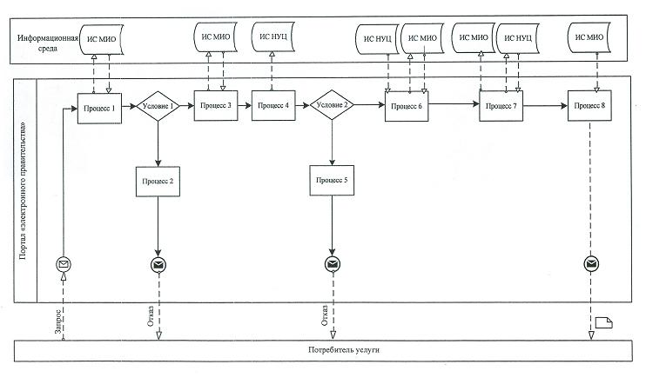
Диаграмма N 2
функционального взаимодействия
при оказании частично автоматизированной электронной государственной услуги через ИС ЦОН
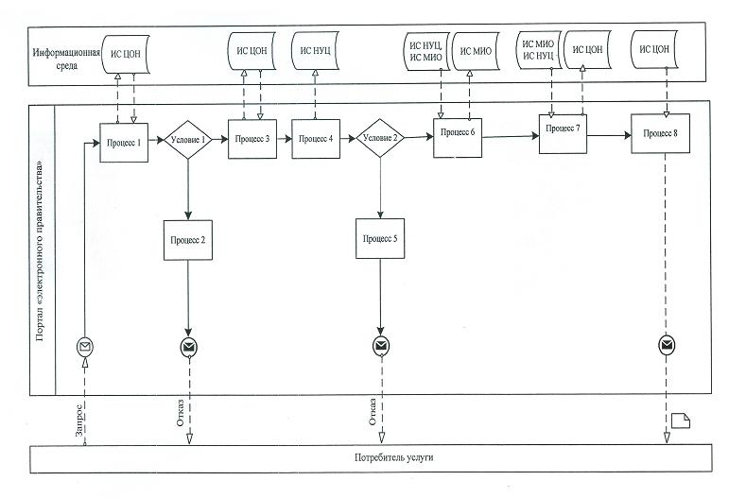
Диаграмма N 3 функционального взаимодействия
при оказании частично автоматизированной электронной государственной услуги через ПЭП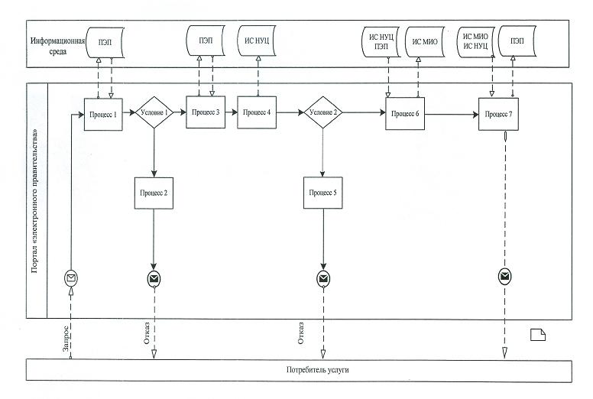
Условные обозначения
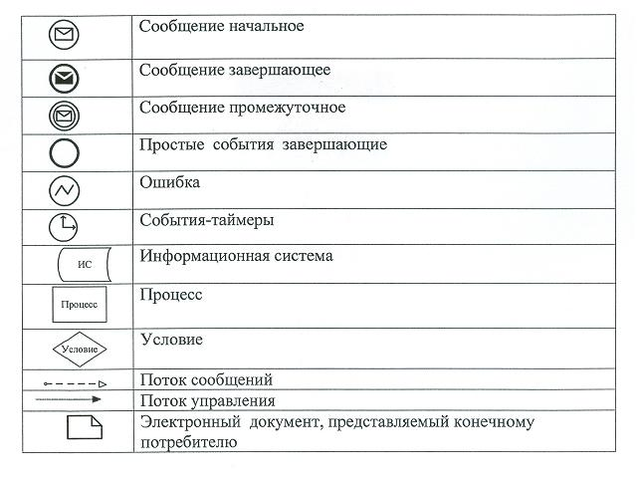
Приложение 3
к регламенту электронной государственной услуги
"Выдача справок безработным гражданам"
Экранные формы на электронную государственную услугу
Шаг 1. Выбор государственного органа
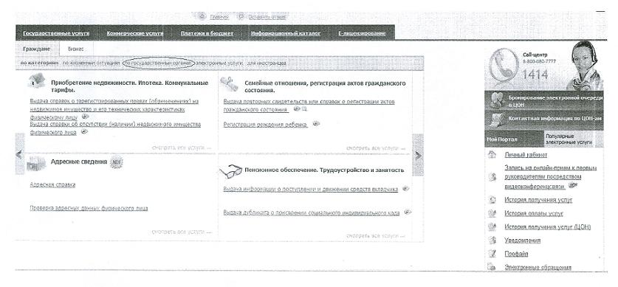
Шаг 2. Выбор электронной государственной услуги
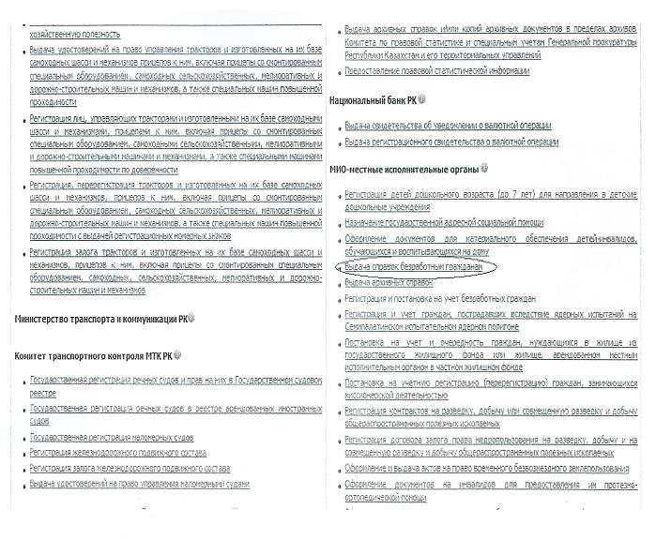
Шаг 3. Выбор вида электронной государственной услуги
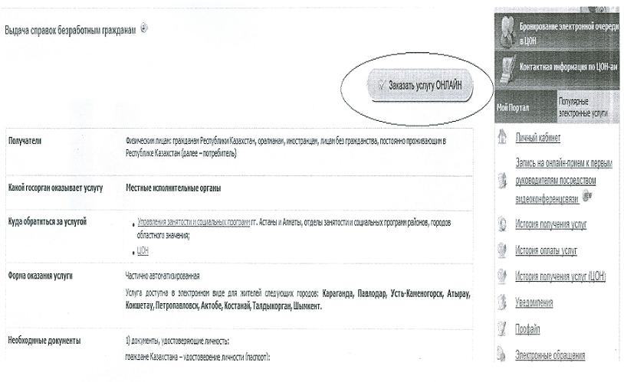
Шаг 4. Заполнение запроса – ввод данных физического лица
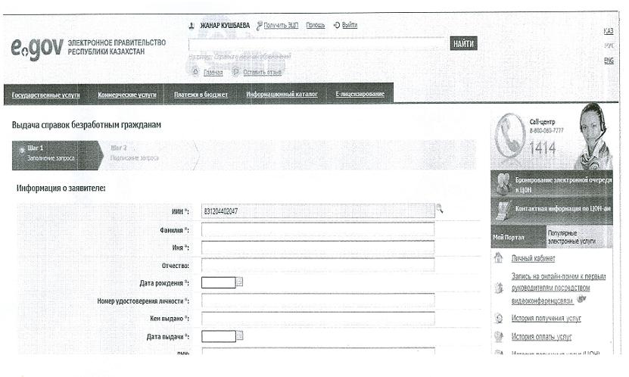
Шаг 5. Подписание запроса
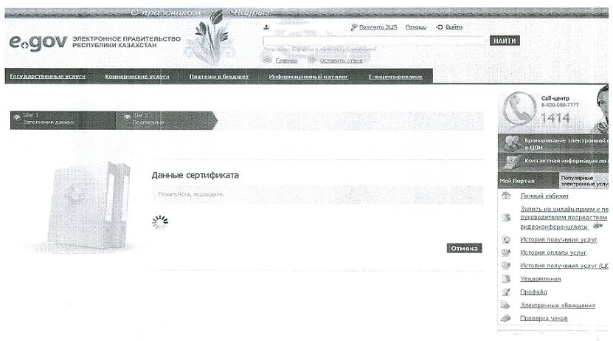

Приложение 4
к регламенту электронной государственной услуги
"Выдача справок безработным гражданам"
Выходная форма положительного ответа
на электронную государственную услугу
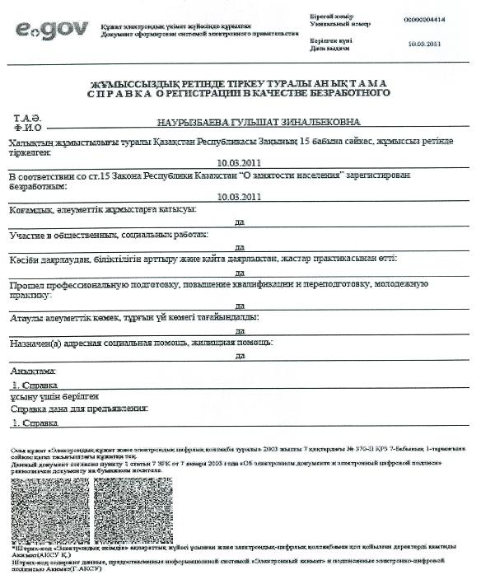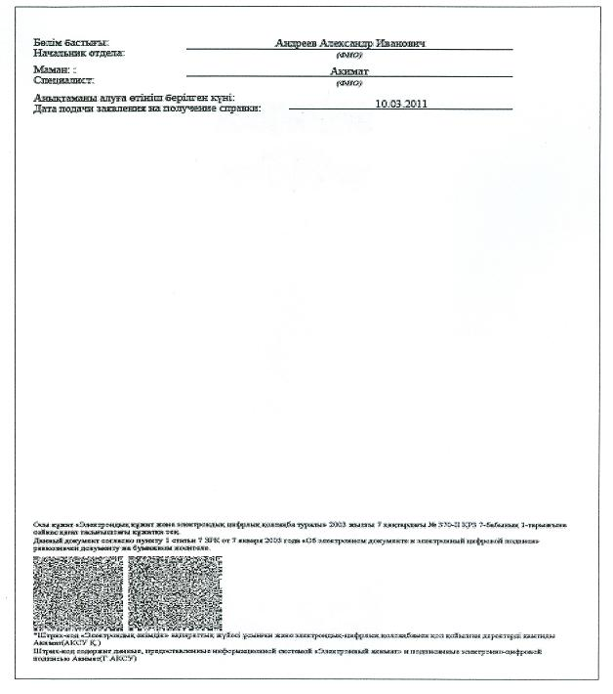
Выходная форма отрицательного ответа (отказ)
на электронную государственную услугу
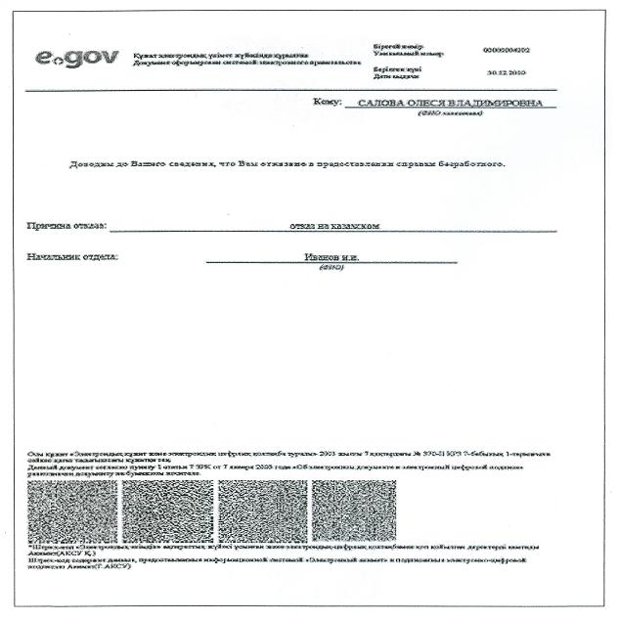
Приложение 5
к регламенту электронной государственной услуги
"Выдача справок безработным гражданам"
Форма анкеты для определения показателей
электронной государственной услуги: "качество" и "доступность"
____________________________________________________________
наименование услуги)
1. Удовлетворены ли Вы качеством процесса и результатом оказания электронной государственной услуги?
1) не удовлетворен;
2) частично удовлетворен;
3) удовлетворен.
2. Удовлетворены ли Вы качеством информации о порядке оказания электронной государственной услуги?
1) не удовлетворен;
2) частично удовлетворен;
3) удовлетворен.
Утвержден
постановлением акимата
Мангистауской области
от 09 апреля 2012 года N 63
Регламент электронной государственной услуги
"Назначение государственной адресной социальной помощи"
1. Общие положения
1. Электронная государственная услуга "Назначение государственной адресной социальной помощи" (далее – электронная государственная услуга) оказывается районными и городскими отделами занятости и социальных программ Мангистауской области (далее – МИО), а также через веб - портал "электронного правительства": www.e.gov.kz (далее – ПЭП). При отсутствии МИО по месту жительства, потребитель обращается за получением электронной государственной услуги к акиму поселка, аула (села), аульного (сельского) округа (далее – аким сельского округа).
2. Электронная государственная услуга оказывается на основании стандарта государственной услуги "Назначение государственной адресной социальной помощи", утвержденного постановлением Правительства Республики Казахстан от 7 апреля 2011 года N 394.
3. Степень автоматизации электронной государственной услуги: частично автоматизированная (электронная государственная услуга, содержащая медиа - разрывы).
4. Вид оказания государственной услуги: интерактивная.
5. Понятия и сокращения, используемые в настоящем регламенте электронной государственной услуги "Назначение государственной адресной социальной помощи" (далее – Регламент):
1) веб - портал "электронного правительства" (далее – ПЭП) – информационная система, представляющая собой единое окно доступа ко всей консолидированной правительственной информации, включая нормативную правовую базу, и к электронным государственным услугам;
2) индивидуальный идентификационный номер (далее – ИИН) – уникальный номер, формируемый для физического лица, в том числе индивидуального предпринимателя, осуществляющего деятельность в виде личного предпринимательства;
3) интерактивная услуга – услуга по предоставлению электронных информационных ресурсов пользователям по их запросам или по соглашению сторон, требующая взаимный обмен информацией;
4) информационная система (далее – ИС) – система, предназначенная для хранения, обработки, поиска, распространения, передачи и предоставления информации с применением аппаратно-программного комплекса;
5) ИС МИО – информационная система местных исполнительных органов/информационная система "Региональный шлюз, как подсистема шлюза "электронного правительства" Республики Казахстан, в части автоматизированного рабочего места сотрудника местного исполнительного органа;
6) ИС НУЦ – информационная система Национального удостоверяющего центра Республики Казахстан;
7) медиа - разрыв – чередование бумажного и электронного документооборота в процессе оказания услуг, когда необходимы преобразования документов из электронной формы в бумажную или наоборот;
8) потребитель – физическое лицо, которому оказывается электронная государственная услуга;
9) РШЭП – региональный шлюз "электронного правительства";
10) структурно-функциональные единицы (далее – СФЕ) – перечень структурных подразделений государственных органов, государственных учреждений или иных организаций, которые участвуют в процессе оказания электронной государственной услуги;
11) шлюз "электронного правительства" (далее – ШЭП) – информационная система, предназначенная для интеграции информационных систем "электронного правительства" в рамках реализации электронных услуг;
12) электронный документ – документ, в котором информация представлена в электронно - цифровой форме и удостоверена посредством электронной цифровой подписи;
13) электронная цифровая подпись (далее – ЭЦП) – набор электронных цифровых символов, созданный средствами электронной цифровой подписи и подтверждающий достоверность электронного документа, его принадлежность и неизменность содержания.
2. Порядок деятельности услугодателя по оказанию электронной
государственной услуги
6. Пошаговые действия и решения услугодателя через МИО (диаграмма N 1 функционального взаимодействия при оказании частично автоматизированной электронной государственной услуги) приведены в приложении 2 к настоящему Регламенту:
1) потребитель должен обратиться в МИО для получения электронной государственной услуги имея при себе заявление и оригиналы необходимых документов. Проверка подлинности заявления и документов потребителя сотрудником МИО.
2) процесс 1 – процесс ввода сотрудником МИО ИИН и пароля (процесс авторизации) в ИС МИО для оказания электронной государственной услуги;
3) условие 1 – проверка в ИС МИО подлинности данных о зарегистрированном сотруднике МИО через ИИН и пароль;
4) процесс 2 – формирование сообщения об отказе в авторизации в ИС МИО в связи с имеющими нарушениями в данных сотрудника МИО;
5) процесс 3 – выбор сотрудником МИО услуги, указанной в настоящем Регламенте, вывод на экран формы запроса для оказания услуги и заполнение формы (ввод данных и прикрепление сканированных документов) с учетом ее структуры и форматных требований;
6) процесс 4 – подписание посредством ЭЦП сотрудника МИО заполненной формы (введенных данных, прикрепленных сканированных документов) запроса на оказание электронной государственной услуги;
7) условие 2 – проверка соответствия идентификационных данных (между ИИН, указанным в запросе и ИИН, указанным в регистрационном свидетельстве ЭЦП), срока действия регистрационного свидетельства ЭЦП и отсутствия в списке отозванных (аннулированных) регистрационных свидетельств ИС МИО;
8) процесс 5 – формирование сообщения об отказе в запрашиваемой электронной государственной услуге в связи с не подтверждением подлинности ЭЦП сотрудника МИО;
9) процесс 6 – обработка электронной государственной услуги сотрудником МИО;
10) процесс 7 – формирование сотрудником МИО результата оказания электронной государственной услуги (уведомление о назначении государственной адресной социальной помощи, либо мотивированный ответ об отказе в предоставлении государственной услуги). Электронный документ формируется с использованием ЭЦП сотрудника МИО;
11) процесс 8 – выдача сотрудником МИО нарочно или посредством отправки на электронную почту потребителя результата оказания электронной государственной услуги.
7. Пошаговые действия и решения услугодателя через ПЭП (диаграмма N 2 функционального взаимодействия при оказании частично автоматизированной электронной государственной услуги) приведены в приложении 2 к настоящему Регламенту:
1) потребитель осуществляет регистрацию на ПЭП с помощью ИИН и пароля (осуществляется для незарегистрированных потребителей на ПЭП);
2) процесс 1 – процесс ввода потребителем ИИН и пароля (процесс авторизации) на ПЭП для получения электронной государственной услуги;
3) условие 1 – проверка на ПЭП подлинности данных о зарегистрированном потребителе через ИИН и пароль;
4) процесс 2 – формирование ПЭП сообщения об отказе в авторизации в связи с имеющими нарушениями в данных потребителя;
5) процесс 3 – выбор потребителем услуги, указанной в настоящем Регламенте, вывод на экран формы запроса для оказания услуги и заполнение потребителем формы (ввод данных, прикрепление сканированных документов) с учетом ее структуры и форматных требований;
6) процесс 4 – подписание посредством ЭЦП потребителя заполненной формы (введенных данных, прикрепленных сканированных документов) запроса на оказание электронной государственной услуги;
7) условие 2 – проверка соответствия идентификационных данных (между ИИН, указанным в запросе и ИИН, указанным в регистрационном свидетельстве ЭЦП), срока действия регистрационного свидетельства ЭЦП и отсутствия в списке отозванных (аннулированных) регистрационных свидетельств ПЭП;
8) процесс 5 – формирование сообщения об отказе в запрашиваемой электронной государственной услуге в связи с не подтверждением подлинности ЭЦП потребителя;
9) процесс 6 – направление подписанного ЭЦП потребителя электронного документа (запроса потребителя) через РШЭП/ШЭП в ИС МИО и обработка электронной государственной услуги сотрудником МИО;
10) процесс 7 – формирование сотрудником МИО результата оказания электронной государственной услуги (уведомление о назначении государственной адресной социальной помощи, либо мотивированный ответ об отказе в предоставлении государственной услуги). Электронный документ формируется с использованием ЭЦП сотрудника МИО и передается в личный кабинет на ПЭП.
8. В приложении 3 к настоящему Регламенту приведены экранные формы на электронную государственную услугу, предоставляемые потребителю на государственном и русском языках:
заполнение запроса – ИИН выбирается автоматически, по результатам регистрации потребителя на ПЭП;
подписание запроса – потребитель с помощью кнопки "подписать" осуществляет подписание запроса ЭЦП, после чего запрос передается на обработку;
обработка запроса – после обработки запроса у потребителя на экране дисплея выводится следующая информация: ИИН; номер запроса; тип услуги; статус запроса; срок оказания услуги;
с помощью кнопки "обновить статус" потребителю предоставляется возможность просмотреть результаты обработки запроса.
9. Способ проверки получателем статуса исполнения запроса по электронной государственной услуге: на ПЭП в разделе "История получения услуг", а также при обращении в МИО или к акиму сельского округа.
10. Номер контактного телефона для получения информации об электронной государственной услуге, также в случае необходимости оценки (в том числе обжалования) их качества: 8(7292) 605253.
3. Описание порядка взаимодействия в процессе оказания
электронной государственной услуги
11. СФЕ, которые участвуют в процессе оказания электронной государственной услуги:
1) МИО;
2) ПЭП;
3) ИС МИО;
4) ИС НУЦ;
5) РШЭП/ШЭП.
12. Текстовое табличное описание последовательности действий СФЕ с указанием срока выполнения каждого действия приведено в приложении 1 к настоящему Регламенту.
13. Диаграммы, отражающие взаимосвязь между логической последовательностью действий (в процессе оказания электронной государственной услуги) СФЕ в соответствии с их описаниями, приведены в приложении 2 (диаграммы N 1, 2) к настоящему Регламенту.
14. В приложении 4 к настоящему Регламенту приведены формы, шаблоны бланков в соответствии с которыми должен быть представлен результат оказания электронной государственной услуги.
15. Результаты оказания электронной государственной услуги потребителям измеряются показателями качества и доступности в соответствии с приложением 5 к настоящему Регламенту.
16. Требования, предъявляемые к процессу оказания электронной государственной услуги потребителям:
1) обеспечение сохранности, защиты и конфиденциальности информации, содержащейся в документах потребителя;
2) иные требования, необходимые для защиты прав потребителя.
17. Технические условия оказания электронной государственной услуги: доступ в ПЭП, наличие ЭЦП потребителя.
Приложение 1
к регламенту электронной
государственной услуги
"Назначение государственной
адресной социальной помощи"
Текстовое табличное описание последовательности действий СФЕ
Таблица 1. Описание действий посредством МИО

Действия основного процесса (хода, потока работ)
1 | N действия (хода, потока работ) | 1 | 2 | 3
2 | Наименование СФЕ, ИС | МИО | ИС МИО | РШЭП (ШЭП)
3 | Наименование действия (процесса, процедуры, операции) и их описание | Проверка подлинности заявления и документов потребителя, ввод данных в ИС МИО | Авторизация сотрудника МИО в системе и заполнение формы запроса на оказания электронной государственной услуги | Маршрути-  зация запроса в ИС МИО для получения данных о потребите-ле
4 | Форма завершения (данные, документ, организационно-распорядитель-  ное решение) | Прием заявления и документов на получения услуги | Регистрация запроса с присвоением номера заявлению | Маршрути-  зация запроса
5 | Сроки исполнения | Не более 15 минут | Не более 1 минуты | Не более 1 минуты
6 | Номер следующего действия | 2 | 3 | 4

Действия основного процесса (хода, потока работ)
1 | N действия (хода, потока работ) | 4 | 5 | 6
2 | Наименование СФЕ, ИС | МИО | ИС МИО | РШЭП (ШЭП)
3 | Наименование действия (процесса, процедуры, операции) и их описание | Исполнение запроса. Принятие решения о назначении государственной адресной социальной помощи | Формирование выходного документа | -
4 | Форма завершения (данные, документ, организационно-распорядитель-  ное решение) | Формирование уведомления о назначении государственной адресной социальной помощи, либо мотивированного отказа | Формирование выходного документа в системе | -
5 | Сроки исполнения | Не более 10 минут | Не более 1 минуты | -
6 | Номер следующего действия | 5 | 6 | 7

Действия основного процесса (хода, потока работ)
1 | N действия (хода, потока работ) | 7 | 8 | 9
2 | Наименование СФЕ, ИС | МИО | ИС МИО | РШЭП (ШЭП)
3 | Наименование действия (процесса, процедуры, операции) и их описание | Создание выходного документа | Подписание выходного документа ЭЦП сотрудника МИО | -
4 | Форма завершения (данные, документ, организационно-распоряди-  тельное решение) | Выдача сотрудником МИО нарочно или посредством отправки на электронную почту потребителя результата электронной государственной услуги | Подписанный ЭЦП сотрудника МИО выходной документ | -
5 | Сроки исполнения | Не более 1 минуты | Не более 1 минуты | -
6 | Номер следующего действия | 8 | 9 | -

Таблица 3. Описание действий посредством ПЭП

Действия основного процесса (хода, потока работ)
1 | N действия (хода, потока работ) | 1 | 2 | 3
2 | Наименование СФЕ, ИС | ПЭП | РШЭП (ШЭП) | ИС МИО
3 | Наименование действия (процесса, процедуры, операции) и их описание | Авторизация потребителя на ПЭП, заполнение формы запроса. Проверка корректности введенных данных для получения электронной государствен-  ной услуги | Маршрутиза-  ция запроса в ИС МИО (в случае корректности введенных данных) | Присвоение номера заявлению (в случае корректности введенных данных)
4 | Форма завершения (данные, документ, организацион-  но-распоряди-  тельное решение) | Отображение уведомления об успешном формировании запроса или формирование сообщения об отказе в запрашиваемой электронной государствен-  ной услуге | Маршрутиза-  ция запроса (в случае корректности введенных данных) | Отправка уведомления на ПЭП (в случае корректности введенных данных)
5 | Сроки исполнения | Не более 1 минуты | Не более 1 минуты | Не более 1 минуты
6 | Номер следующего действия | 2 | 3 | 4

Действия основного процесса (хода, потока работ)
1 | N действия (хода, потока работ) | 4 | 5 | 6
2 | Наименование СФЕ, ИС | МИО | МИО | ИС МИО
3 | Наименование действия (процесса, процедуры, операции) и их описание | Принятие заявления на исполнение (в случае корректности введенных данных) | Исполнение запроса. Принятие решения о назначении государствен ной адресной социальной помощи, либо мотивирован-  ного отказа | Формирование выходного документа.
4 | Форма завершения (данные, документ, организационно-распорядитель-  ное решение) | Принятие в работу (в случае корректности введенных данных) | Формирование уведомления, либо мотивированно-го отказа | Формирование выходного документа в системе
5 | Сроки исполнения | Не более 15 минут | В течение 10 календарных дней. Сельский округ не предусмотрен | Не более 1 минуты
6 | Номер следующего действия | 5 | 6 | 7

Действия основного процесса (хода, потока работ)
1 | N действия (хода, потока работ) | 7 | 8 | 9
2 | Наименование СФЕ, ИС | РШЭП (ШЭП) | ПЭП | МИО
3 | Наименование действия (процесса, процедуры, операции) и их описание | Маршрутизация уведомления о смене статуса "в работе" на ПЭП | Отображение статуса "в работе" | Создание выходного документа
4 | Форма завершения (данные, документ, организационно-распорядитель-  ное решение) | Маршрутизация | Отображение статуса | Подписанный выходной документ
5 | Сроки исполнения | Не более 1 минуты | Не более 1 минуты | Не более 1 минуты
6 | Номер следующего действия | 8 | 9 | 10

Действия основного процесса (хода, потока работ)
1 | N действия (хода, потока работ) | 10 | 11 | 12
2 | Наименование СФЕ, ИС | ИС МИО | РШЭП (ШЭП) | ПЭП
3 | Наименование действия (процесса, процедуры, операции) и их описание | Подписание выходного документа ЭЦП сотрудника МИО. Формирование уведомления о смене статуса оказания услуги на ПЭП | Маршрутизация уведомления о смене статуса с выводом выходного документа на ПЭП | Отображение уведомления о завершении оказания услуги с возможностью просмотра выходного документа
4 | Форма завершения (данные, документ, организационно-распорядитель-  ное решение) | Отправка уведомления с выходным документом на ПЭП | Маршрутизация | Отображение выходного документа
5 | Сроки исполнения | Не более 1 минуты | Не более 1 минуты | Не более 1 минуты
6 | Номер следующего действия | 11 | 12 | -
Примечание:
В данной таблице перечисляются действия (функции, процедуры, операции) ПЭП, ИС и всех СФЕ с указанием форм завершения, сроков исполнения и указанием номеров последующих действий в технологической цепочке процесса оказания электронной государственной услуги.
На основании таблицы строятся диаграммы функционального взаимодействия при оказании электронных государственных услуг.
Приложение 2
к регламенту электронной
государственной услуги
"Назначение государственной
адресной социальной помощи"
Диаграмма N 1 функционального взаимодействия
при оказании частично автоматизированной электронной государственной услуги через МИО
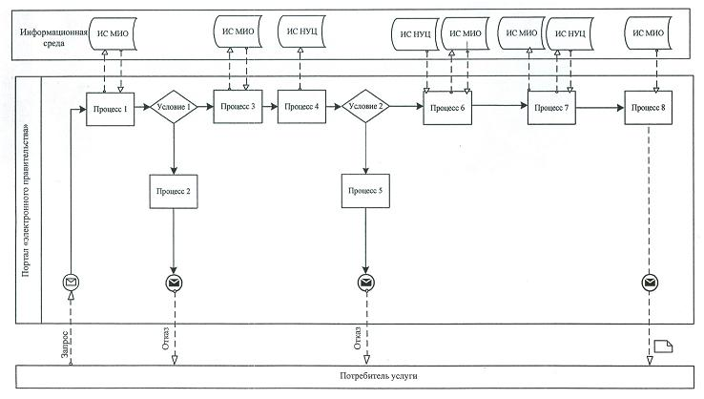
Диаграмма N 2 функционального взаимодействия при оказании частично автоматизированной электронной государственной услуги через ПЭП
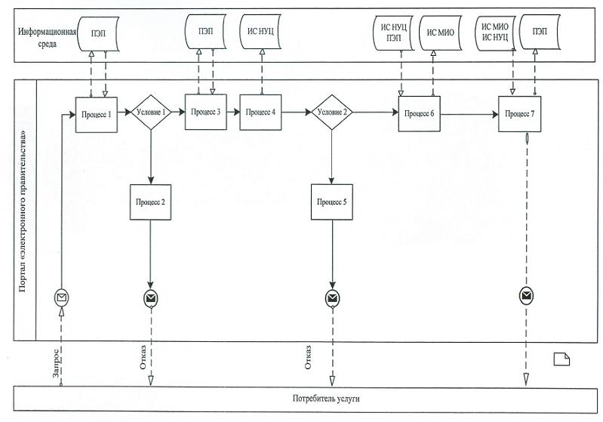

Условные обозначения:
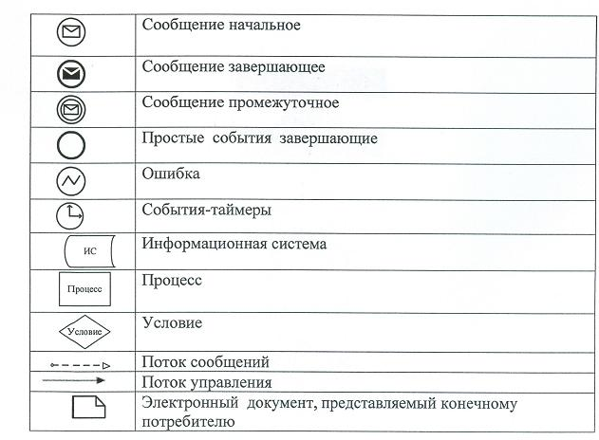

Приложение 3
к регламенту электронной
государственной услуги
"Назначение государственной
адресной социальной помощи"
Экранные формы на электронную государственную услугу
Шаг 1. Выбор государственного органа
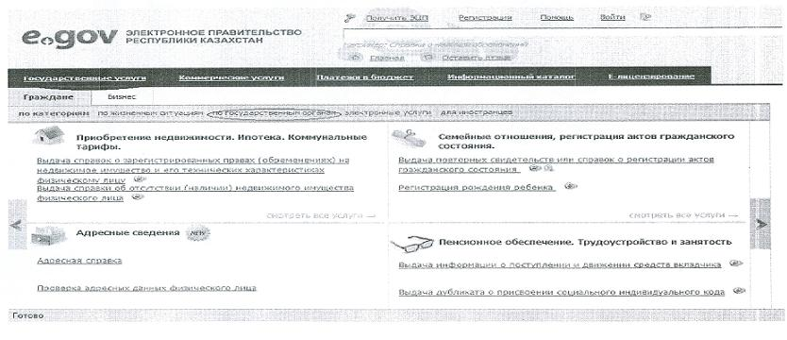
Шаг 2. Выбор электронной государственной услуги
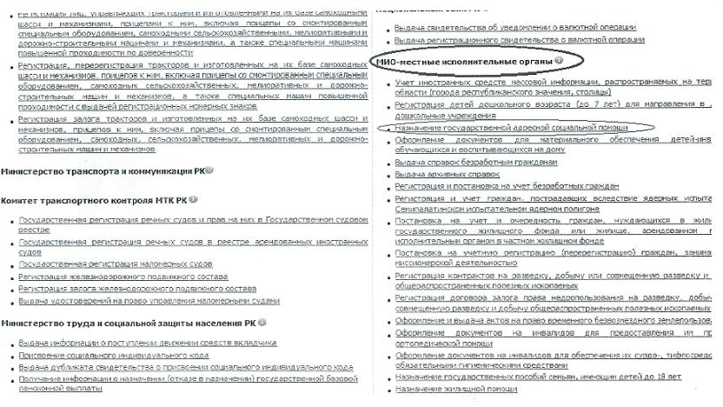
Шаг 3. Выбор вида электронной государственной услуги
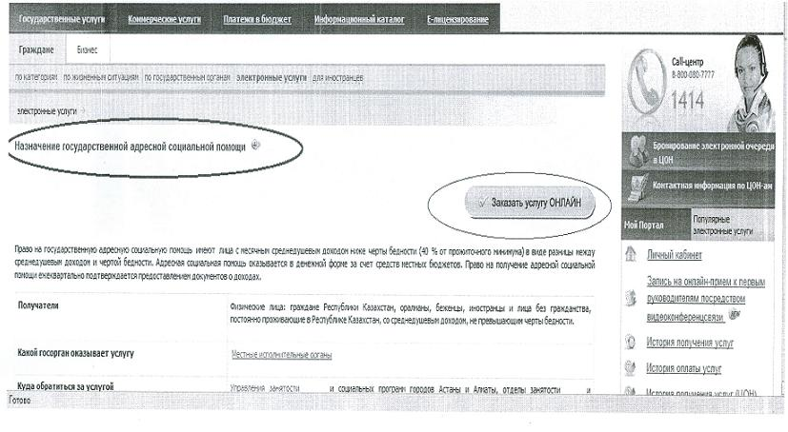
Шаг 4. Авторизация
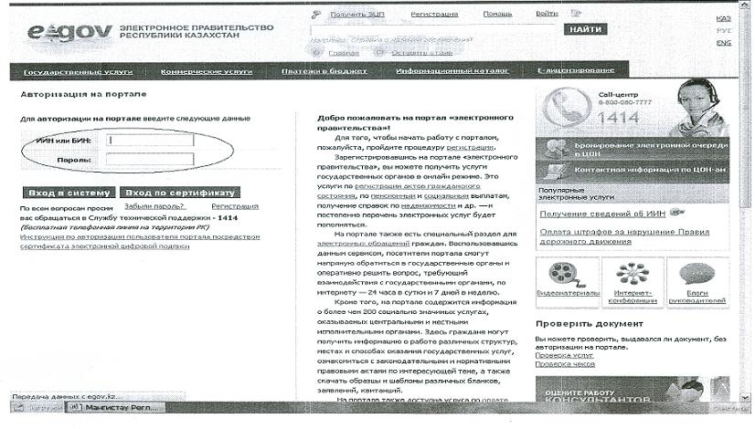
Шаг 5. Заполнение запроса – ввод данных физического лица
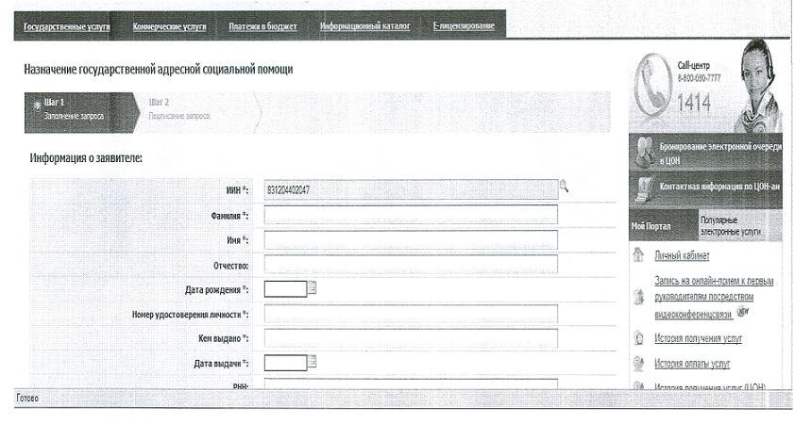
Шаг 6. Подписание запроса
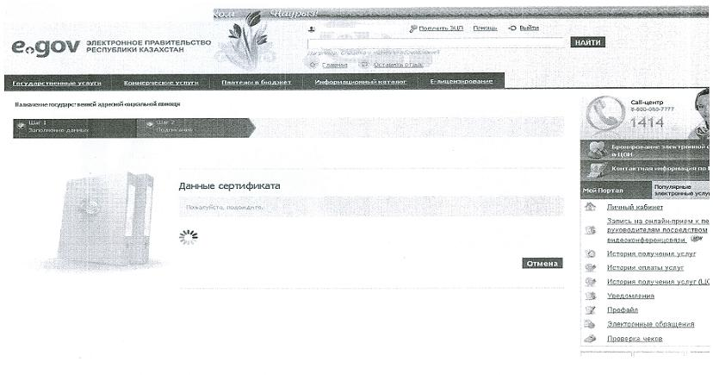

Приложение 4
к регламенту электронной
государственной услуги
"Назначение государственной
адресной социальной помощи"
Выходная форма положительного ответа на электронную государственную услугу
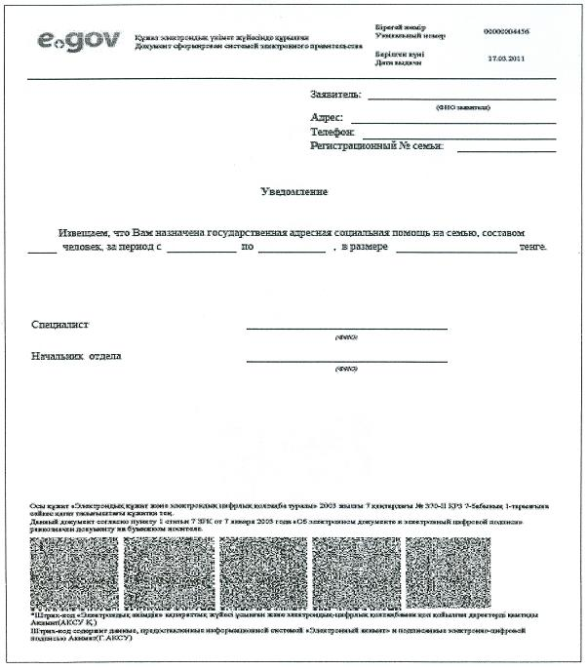
Выходная форма отрицательного ответа (отказ) на электронную государственную услугу
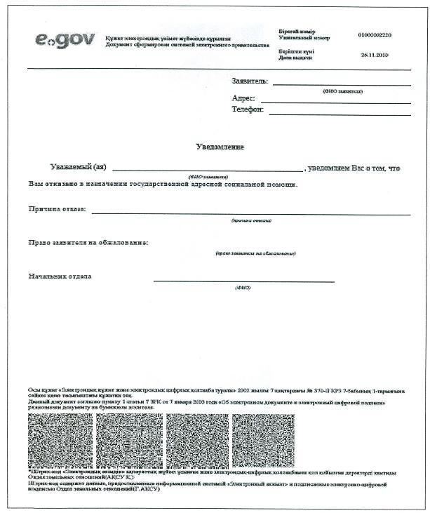

Приложение 5
к регламенту электронной
государственной услуги
"Назначение государственной
адресной социальной помощи"
Форма анкеты для определения показателей электронной государственной услуги: "качество" и "доступность"
____________________________________________________________
(наименование услуги)
1. Удовлетворены ли Вы качеством процесса и результатом оказания электронной государственной услуги?
1) не удовлетворен;
2) частично удовлетворен;
3) удовлетворен.
2. Удовлетворены ли Вы качеством информации о порядке оказания электронной государственной услуги?
1) не удовлетворен;
2) частично удовлетворен;
3) удовлетворен.
Утвержден
постановлением акимата
Мангистауской области
от 09 апреля 2012 года N 63
Регламент электронной государственной услуги "Оформление документов для материального обеспечения детей-инвалидов, обучающихся и воспитывающихся на дому"
1. Общие положения
1. Электронная государственная услуга "Оформление документов для материального обеспечения детей - инвалидов, обучающихся и воспитывающихся на дому" оказывается районными и городскими отделами занятости и социальных программ Мангистауской области (далее – МИО), а также через веб - портал "электронного правительства": www.e.gov.kz (далее – ПЭП).
2. Электронная государственная услуга оказывается на основании стандарта государственной услуги "Назначение государственной адресной социальной помощи", утвержденного постановлением Правительства Республики Казахстан от 7 апреля 2011 года N 394.
3. Степень автоматизации электронной государственной услуги: частично автоматизированная (электронная государственная услуга, содержащая медиа - разрывы).
4. Вид оказания государственной услуги: интерактивная.
5. Понятия и сокращения, используемые в настоящем регламенте электронной государственной услуги "Оформление документов для материального обеспечения детей - инвалидов, обучающихся и воспитывающихся на дому" (далее – Регламент):
1) веб - портал "электронного правительства" (далее – ПЭП) – информационная система, представляющая собой единое окно доступа ко всей консолидированной правительственной информации, включая нормативную правовую базу, и к электронным государственным услугам;
2) индивидуальный идентификационный номер (далее – ИИН) – уникальный номер, формируемый для физического лица, в том числе индивидуального предпринимателя, осуществляющего деятельность в виде личного предпринимательства;
3) интерактивная услуга – услуга по предоставлению электронных информационных ресурсов пользователям по их запросам или по соглашению сторон, требующая взаимный обмен информацией;
4) информационная система (далее – ИС) – система, предназначенная для хранения, обработки, поиска, распространения, передачи и предоставления информации с применением аппаратно - программного комплекса;
5) ИС МИО – информационная система местных исполнительных органов/информационная система "Региональный шлюз, как подсистема шлюза "электронного правительства" Республики Казахстан, в части автоматизированного рабочего места сотрудника местного исполнительного органа;
6) ИС НУЦ – информационная система Национального удостоверяющего центра Республики Казахстан;
7) медиа - разрыв – чередование бумажного и электронного документооборота в процессе оказания услуг, когда необходимы преобразования документов из электронной формы в бумажную или наоборот;
8) потребитель – физическое лицо, которому оказывается электронная государственная услуга;
9) РШЭП – региональный шлюз "электронного правительства";
10) структурно - функциональные единицы (далее – СФЕ) – перечень структурных подразделений государственных органов, государственных учреждений или иных организаций, которые участвуют в процессе оказания электронной государственной услуги;
11) шлюз "электронного правительства" (далее – ШЭП) – информационная система, предназначенная для интеграции информационных систем "электронного правительства" в рамках реализации электронных услуг;
12) электронный документ – документ, в котором информация представлена в электронно - цифровой форме и удостоверена посредством электронной цифровой подписи;
13) электронная цифровая подпись (далее – ЭЦП) – набор электронных цифровых символов, созданный средствами электронной цифровой подписи и подтверждающий достоверность электронного документа, его принадлежность и неизменность содержания.
2. Порядок деятельности услугодателя по оказанию электронной
государственной услуги
6. Пошаговые действия и решения услугодателя через МИО (диаграмма N 1 функционального взаимодействия при оказании частично автоматизированной электронной государственной услуги) приведены в приложении 2 к настоящему Регламенту:
1) потребитель должен обратиться в МИО для получения электронной государственной услуги имея при себе заявление и оригиналы необходимых документов. Проверка подлинности заявления и документов потребителя сотрудником МИО.
2) процесс 1 – процесс ввода сотрудником МИО ИИН и пароля (процесс авторизации) в ИС МИО для оказания электронной государственной услуги;
3) условие 1 – проверка в ИС МИО подлинности данных о зарегистрированном сотруднике МИО через ИИН и пароль;
4) процесс 2 – формирование сообщения об отказе в авторизации в ИС МИО в связи с имеющими нарушениями в данных сотрудника МИО;
5) процесс 3 – выбор сотрудником МИО услуги, указанной в настоящем Регламенте, вывод на экран формы запроса для оказания услуги и заполнение формы (ввод данных и прикрепление сканированных документов) с учетом ее структуры и форматных требований;
6) процесс 4 – подписание посредством ЭЦП сотрудника МИО заполненной формы (введенных данных, прикрепленных сканированных документов) запроса на оказание электронной государственной услуги;
7) условие 2 – проверка соответствия идентификационных данных (между ИИН, указанным в запросе и ИИН, указанным в регистрационном свидетельстве ЭЦП), срока действия регистрационного свидетельства ЭЦП и отсутствия в списке отозванных (аннулированных) регистрационных свидетельств ИС МИО;
8) процесс 5 – формирование сообщения об отказе в запрашиваемой электронной государственной услуге в связи с не подтверждением подлинности ЭЦП сотрудника МИО;
9) процесс 6 – обработка электронной государственной услуги сотрудником МИО;
10) процесс 7 – формирование сотрудником МИО результата оказания электронной государственной услуги (уведомление об оформлении документов для материального обеспечения детей-инвалидов, обучающихся и воспитывающихся на дому, либо мотивированный ответ об отказе в предоставлении государственной услуги). Электронный документ формируется с использованием ЭЦП сотрудника МИО;
11) процесс 8 – выдача сотрудником МИО нарочно или посредством отправки на электронную почту потребителя результата оказания электронной государственной услуги.
7. Пошаговые действия и решения услугодателя через ПЭП (диаграмма N 2 функционального взаимодействия при оказании частично автоматизированной электронной государственной услуги) приведены в приложении 2 к настоящему Регламенту:
1) потребитель осуществляет регистрацию на ПЭП с помощью ИИН и пароля (осуществляется для незарегистрированных потребителей на ПЭП);
2) процесс 1 – процесс ввода потребителем ИИН и пароля (процесс авторизации) на ПЭП для получения электронной государственной услуги;
3) условие 1 – проверка на ПЭП подлинности данных о зарегистрированном потребителе через ИИН и пароль;
4) процесс 2 – формирование ПЭП сообщения об отказе в авторизации в связи с имеющими нарушениями в данных потребителя;
5) процесс 3 – выбор потребителем услуги, указанной в настоящем Регламенте, вывод на экран формы запроса для оказания услуги и заполнение потребителем формы (ввод данных, прикрепление сканированных документов) с учетом ее структуры и форматных требований;
6) процесс 4 – подписание посредством ЭЦП потребителя заполненной формы (введенных данных, прикрепленных сканированных документов) запроса на оказание электронной государственной услуги;
7) условие 2 – проверка соответствия идентификационных данных (между ИИН, указанным в запросе и ИИН, указанным в регистрационном свидетельстве ЭЦП), срока действия регистрационного свидетельства ЭЦП и отсутствия в списке отозванных (аннулированных) регистрационных свидетельств ПЭП;
8) процесс 5 – формирование сообщения об отказе в запрашиваемой электронной государственной услуге в связи с не подтверждением подлинности ЭЦП потребителя;
9) процесс 6 – направление подписанного ЭЦП потребителя электронного документа (запроса потребителя) через РШЭП/ШЭП в ИС МИО и обработка электронной государственной услуги сотрудником МИО;
10) процесс 7 – формирование сотрудником МИО результата оказания электронной государственной услуги (уведомление об оформлении документов для материального обеспечения детей-инвалидов, обучающихся и воспитывающихся на дому, либо мотивированный ответ об отказе в предоставлении государственной услуги). Электронный документ формируется с использованием ЭЦП сотрудника МИО и передается в личный кабинет на ПЭП.
8. В приложении 3 к настоящему Регламенту приведены экранные формы на электронную государственную услугу, предоставляемые потребителю на государственном и русском языках:
заполнение запроса – ИИН выбирается автоматически, по результатам регистрации потребителя на ПЭП;
подписание запроса – потребитель с помощью кнопки "подписать" осуществляет подписание запроса ЭЦП, после чего запрос передается на обработку;
обработка запроса – после обработки запроса у потребителя на экране дисплея выводится следующая информация: ИИН; номер запроса; тип услуги; статус запроса; срок оказания услуги;
с помощью кнопки "обновить статус" потребителю предоставляется возможность просмотреть результаты обработки запроса.
9. Способ проверки получателем статуса исполнения запроса по электронной государственной услуге: на ПЭП в разделе "История получения услуг", а также при обращении в МИО.
10. Номер контактного телефона для получения информации об электронной государственной услуге, также в случае необходимости оценки (в том числе обжалования) их качества: 8(7292) 605253.
3. Описание порядка взаимодействия в процессе оказания
электронной государственной услуги
11. СФЕ, которые участвуют в процессе оказания электронной государственной услуги:
1) МИО;
2) ПЭП;
3) ИС МИО;
4) ИС НУЦ;
5) РШЭП/ШЭП.
12. Текстовое табличное описание последовательности действий СФЕ с указанием срока выполнения каждого действия приведено в приложении 1 к настоящему Регламенту.
13. Диаграммы, отражающие взаимосвязь между логической последовательностью действий (в процессе оказания электронной государственной услуги) СФЕ в соответствии с их описаниями, приведены в приложении 2 (диаграммы N 1, 2) к настоящему Регламенту.
14. В приложении 4 к настоящему Регламенту приведены формы, шаблоны бланков в соответствии с которыми должен быть представлен результат оказания электронной государственной услуги.
15. Результаты оказания электронной государственной услуги потребителям измеряются показателями качества и доступности в соответствии с приложением 5 к настоящему Регламенту.
16. Требования, предъявляемые к процессу оказания электронной государственной услуги потребителям:
1) обеспечение сохранности, защиты и конфиденциальности информации, содержащейся в документах потребителя;
2) иные требования, необходимые для защиты прав потребителя.
17. Технические условия оказания электронной государственной услуги: доступ в ПЭП, наличие ЭЦП потребителя.
Приложение 1
к регламенту электронной
государственной услуги
"Оформление документов для
материального обеспечения
детей-инвалидов, обучающихся
и воспитывающихся на дому"
Текстовое табличное описание последовательности действий СФЕ
Таблица 1. Описание действий посредством МИО

Действия основного процесса (хода, потока работ)
1 | N действия (хода, потока работ) | 1 | 2 | 3
2 | Наименование СФЕ, ИС | МИО | ИС МИО | РШЭП/ШЭП
3 | Наименование действия (процесса, процедуры, операции) и их описание | Проверка подлинности заявления и документов потребителя, ввод данных в ИС МИО | Авторизация сотрудника МИО в системе и заполнение формы запроса на оказания электронной государственной услуги | Маршрути-  зация запроса в ИС МИО для получения данных о потребите-ле
4 | Форма завершения (данные, документ, организационно-распоряди-  тельное решение) | Прием заявления и документов на получения услуги | Регистрация запроса с присвоением номера заявлению | Маршрути-  зация запроса
5 | Сроки исполнения | Не более 15 минут | Не более 1 минуты | Не более 1 минуты
6 | Номер следующего действия | 2 | 3 | 4

Действия основного процесса (хода, потока работ)
1 | N действия (хода, потока работ) | 4 | 5 | 6
2 | Наименование СФЕ, ИС | МИО | ИС МИО | РШЭП/ШЭП
3 | Наименование действия (процесса, процедуры, операции) и их описание | Исполнение запроса. Принятие решения | Формирование выходного документа | -
4 | Форма завершения (данные, документ, организационно-распоряди-  тельное решение) | Формирование уведомления об оформлении документов для материального обеспечения детей-инвалидов, обучающихся и воспитывающихся на дому, либо мотивированного отказа | Формирование выходного документа в системе | -
5 | Сроки исполнения | Не более 10 рабочих дней | Не более 1 минуты | -
6 | Номер следующего действия | 5 | 6 | 7

Действия основного процесса (хода, потока работ)
1 | N действия (хода, потока работ) | 7 | 8 | 9
2 | Наименование СФЕ, ИС | МИО | ИС МИО | РШЭП/ШЭП
3 | Наименование действия (процесса, процедуры, операции) и их описание | Создание выходного документа | Подписание выходного документа ЭЦП сотрудника МИО | -
4 | Форма завершения (данные, документ, организационно-распоряди-  тельное решение) | Выдача сотрудником МИО нарочно или посредством отправки на электронную почту потребителя результата электронной государственной услуги | Подписанный ЭЦП сотрудника МИО выходной документ | -
5 | Сроки исполнения | Не более 1 минуты | Не более 1 минуты | -
6 | Номер следующего действия | 8 | 9 | -

Таблица 3. Описание действий посредством ПЭП
Действия основного процесса (хода, потока работ)
1 | N действия (хода, потока работ) | 1 | 2 | 3
2 | Наименование СФЕ, ИС | ПЭП | РШЭП/ШЭП | ИС МИО
3 | Наименование действия (процесса, процедуры, операции) и их описание | Авторизация потребителя на ПЭП, заполнение формы запроса. Проверка корректности введенных данных для получения электронной государствен-  ной услуги | Маршрутиза-  ция запроса в ИС МИО (в случае корректности введенных данных) | Присвоение номера заявлению (в случае корректности введенных данных)
4 | Форма завершения (данные, документ, организационно-распоряди-  тельное решение) | Отображение уведомления об успешном формировании запроса или формирование сообщения об отказе в запрашиваемой электронной государствен-  ной услуге | Маршрутиза-  ция запроса (в случае корректности введенных данных) | Отправка уведомления на ПЭП (в случае корректности введенных данных)
5 | Сроки исполнения | Не более 1 минуты | Не более 1 минуты | Не более 1 минуты
6 | Номер следующего действия | 2 | 3 | 4

Действия основного процесса (хода, потока работ)
1 | N действия (хода, потока работ) | 4 | 5 | 6
2 | Наименование СФЕ, ИС | МИО | МИО | ИС МИО
3 | Наименование действия (процесса, процедуры, операции) и их описание | Принятие заявления на исполнение (в случае корректности введенных данных) | Исполнение запроса. Принятие решения | Формирование выходного документа.
4 | Форма завершения (данные, документ, организационно-распорядитель-  ное решение) | Принятие в работу (в случае корректности введенных данных) | Формирование уведомления об оформлении документов для материального обеспечения детей-инвали-дов, обучающихся и воспитываю-  щихся на дому, либо мотивирован-  ного отказа | Формирование выходного документа в системе
5 | Сроки исполнения | Не более 15 минут | В течение 10 рабочих дней | Не более 1 минуты
6 | Номер следующего действия | 5 | 6 | 7

Действия основного процесса (хода, потока работ)
1 | N действия (хода, потока работ) | 7 | 8 | 9
2 | Наименование СФЕ, ИС | РШЭП/ШЭП | ПЭП | МИО
3 | Наименование действия (процесса, процедуры, операции) и их описание | Маршрутизация уведомления о смене статуса "в работе" на ПЭП | Отображение статуса "в работе" | Создание выходного документа
4 | Форма завершения (данные, документ, организационно-распорядитель-  ное решение) | Маршрутизация | Отображение статуса | Подписанный выходной документ
5 | Сроки исполнения | Не более 1 минуты | Не более 1 минуты | Не более 1 минуты
6 | Номер следующего действия | 8 | 9 | 10

Действия основного процесса (хода, потока работ)
1 | N действия (хода, потока работ) | 10 | 11 | 12
2 | Наименование СФЕ, ИС | ИС МИО | РШЭП/ШЭП | ПЭП
3 | Наименование действия (процесса, процедуры, операции) и их описание | Подписание выходного документа ЭЦП сотрудника МИО. Формирование уведомления о смене статуса оказания услуги на ПЭП | Маршрутизация уведомления о смене статуса с выводом выходного документа на ПЭП | Отображение уведомления о завершении оказания услуги с возможностью просмотра выходного документа
4 | Форма завершения (данные, документ, организационно-распоряди-  тельное решение) | Отправка уведомления с выходным документом на ПЭП | Маршрутизация | Отображение выходного документа
5 | Сроки исполнения | Не более 1 минуты | Не более 1 минуты | Не более 1 минуты
6 | Номер следующего действия | 11 | 12 | -
Примечание:
В данной таблице перечисляются действия (функции, процедуры, операции) ПЭП, ИС и всех СФЕ с указанием форм завершения, сроков исполнения и указанием номеров последующих действий в технологической цепочке процесса оказания электронной государственной услуги.
На основании таблицы строятся диаграммы функционального взаимодействия при оказании электронных государственных услуг.
Приложение 2
к регламенту электронной государственной услуги
"Оформление документов для материального
обеспечения детей-инвалидов, обучающихся и
воспитывающихся на дому"
Диаграмма N 1 функционального взаимодействия при оказании частично автоматизированной электронной государственной услуги через МИО
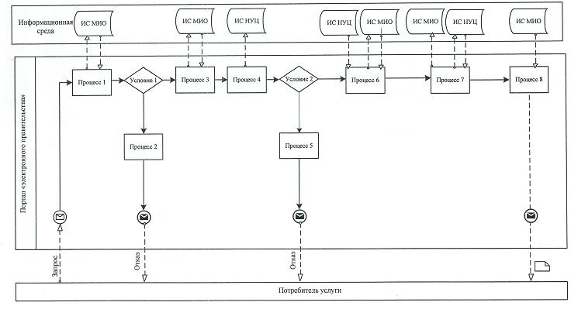
Диаграмма N 2 функционального взаимодействия при оказании частично автоматизированной электронной государственной услуги через ПЭП
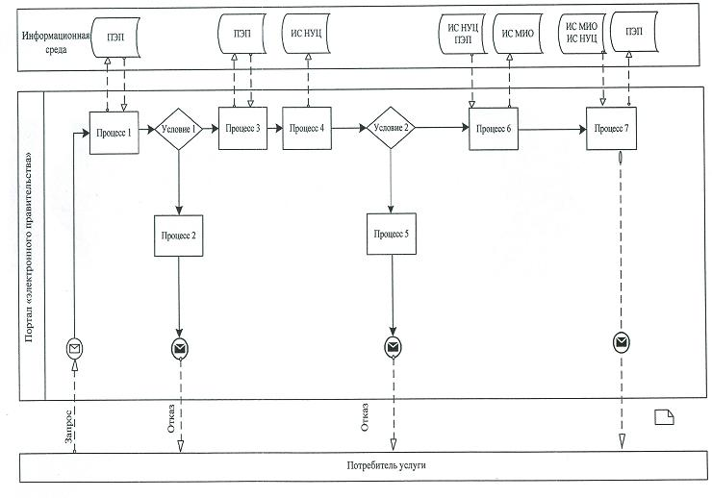

Условные обозначения:
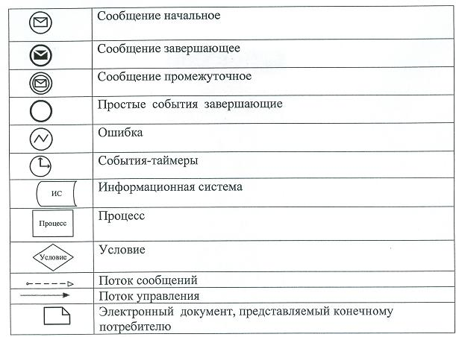

Приложение 3
к регламенту электронной государственной услуге
"Оформление документов для материального
обеспечения детей-инвалидов, обучающихся и
воспитывающихся на дому"
Экранная форма заполнения запроса на электронную государственную услугу
Шаг 1. Выбор государственного органа
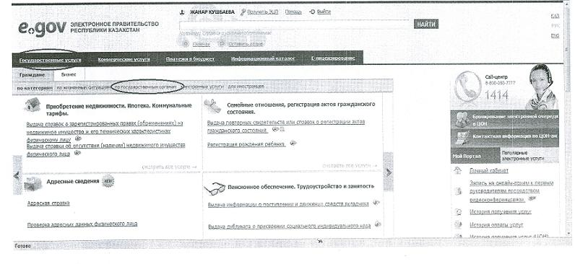
Шаг 2. Выбор вида электронной государственной услуги
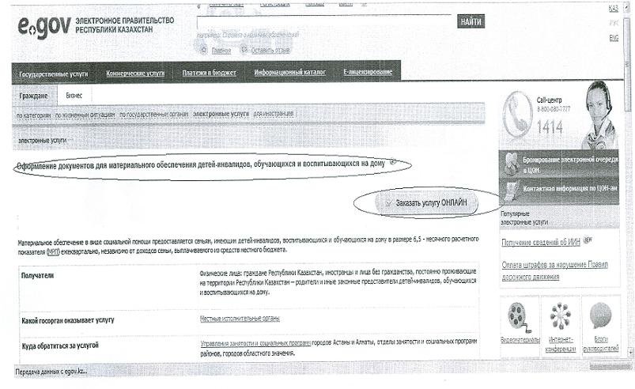
Шаг 3. Заполнение запроса – ввод данных физического лица
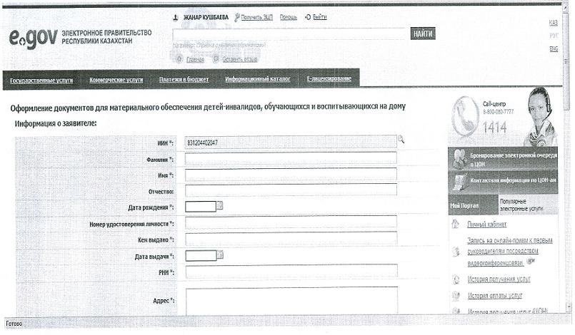
Шаг 4. Подписание запроса
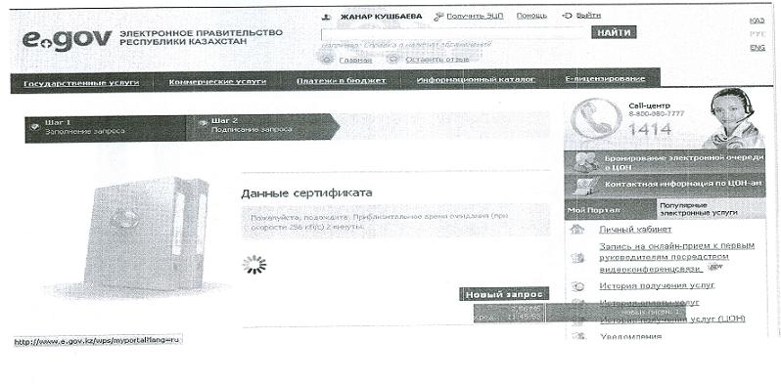
Приложение 4
к регламенту электронной государственной
услуге "Оформление документов для
материального обеспечения детей-
инвалидов, обучающихся и
воспитывающихся на дому"
Выходная форма положительного ответа на электронную государственную услугу
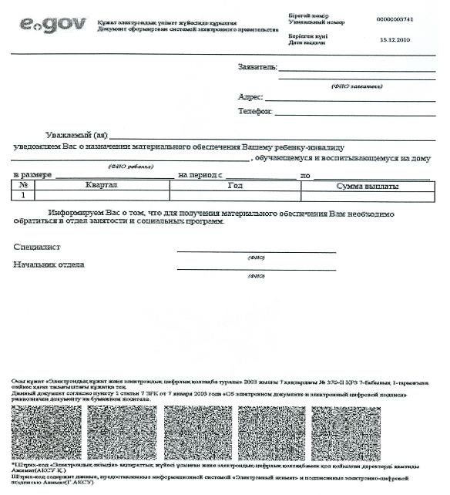
Выходная форма отрицательного ответа (отказ)
на электронную государственную услугу
Выходная форма отрицательного ответа предоставляется в произвольной форме в виде письма с текстом обоснования отказа при формировании заключения комиссии.
Приложение 5
к регламенту электронной государственной
услуге "Оформление документов для
материального обеспечения детей-
инвалидов, обучающихся и
воспитывающихся на дому"
Форма анкеты для определения показателей электронной государственной услуги: "качество" и "доступность"
____________________________________________________________
(наименование услуги)
1. Удовлетворены ли Вы качеством процесса и результатом оказания электронной государственной услуги?
1) не удовлетворен;
2) частично удовлетворен;
3) удовлетворен.
2. Удовлетворены ли Вы качеством информации о порядке оказания электронной государственной услуги?
1) не удовлетворен;
2) частично удовлетворен;
3) удовлетворен.

© 2012. РГП на ПХВ «Институт законодательства и правовой информации Республики Казахстан» Министерства юстиции Республики Казахстан

